**PROTÓTIPO DE UM RASTREADOR DE VEÍCULO BASEADO EM ARDUINO**

Cleber D. Ferreira Jr1, Eliabe M. de Souza1, Yasmin da M. Sales1, José D. G. Garcia1

1Campus Arraial do Cabo – Instituto Federal do Rio de Janeiro (IFRJ)   
Rua José Pinto de Macedo, s/n – 28.930-000 – Arraial do Cabo – RJ – Brasil

[dwcleb@gmail.com](mailto:dwcleb@gmail.com), [eliabemoraes15@gmail.com](mailto:eliabemoraes15@gmail.com), [yasminsales116@gmail.com](mailto:yasminsales116@gmail.com), [jose.garcia@ifrj.edu.br](mailto:jose.garcia@ifrj.edu.br)

**Abstract.** Besides the usage of microprocessors in data processing equipment and personal computers, a large number of applications exist in areas such communication, automation, multimedia devices, etc. This project was developed with the application of microprocessors in the area of building automation. A prototype was built based on an office model, and sensors were used to measure the variables of interest, as well as actuators.

**Resumo**. Além do uso de microprocessadores na área de processamento de dados eem computadores pessoais, existe um grande número de aplicações em outras áreas como comunicação, automação, dispositivos multimídia, etc. Este trabalho foi desenvolvido na área de automação com a aplicação de microprocessadores. Foi construído um protótipo usando-se uma caixa para montar o projeto, a qual cabe dentro do capô do veículo.

# 1. Introdução

No início de seu desenvolvimento, os computadores foram aplicados a atividades de processamento de dados típicas de empresas e entidades governamentais. Entretanto, com o desenvolvimento de microprocessadores com múltiplas funcionalidades, esta vocação dos sistemas digitais foi estendida a outras áreas de aplicação, como comunicação, controle industrial, sistemas multimídia.

A plataforma Arduíno, é uma plataforma de prototipagem eletrônica que baseia-se em software e hardware. O software é uma IDE, que é executado em um computador, onde é feita a programação, que é baseada na linguagem de programação C/C++. O hardware é composto por uma placa de prototipagem na qual são construídos os projetos.

Para este projeto prevê-se a criação de um protótipo de localização global. Mas especificamente, um rastreador veicular o qual funciona por meio de SMS (módulo GSM/GPRS SIM 900). Ao receber um SMS ele coleta as informações globais da posição, passando a latitude e a longitude e assim envia por forma de SMS também para o número programado.

2. Visão geral do projeto

O projeto consiste em localizar um veículo automotor. Para isso é necessário saber as suas coordenadas, que são obtidas através do módulo GPS, mais para essas coordenadas chegarem até o dono do veículo é necessário mais um módulo, o GSM, este está responsável por receber uma mensagem pré-determinada e enviar um link com as coordenadas necessárias do local atual para o número cadastrado. Estes módulo citados acima estão agrupados a uma placa de Arduíno UNO, que estão ligadas a uma fonte externa, a fim de que esteja sempre em funcionamento para quando receber um mensagem entrar no *loop* do sms.

**2.1 Hardware do projeto**

O hardware do projeto é constituído por tais equipamentos: Arduíno UNO, módulo GSM/GPRS SIM 900, módulo GPS GY-GPS6MV2, fonte externa recarregável, cooler, recipiente para montar o protótipo, chip celular e recargas ao chip.

Analisando as medidas e pensando nas possibilidades de organização no interior da caixa que seria montado o protótipo. Integramos também LEDs, para que haja uma comunicação luminosa, e para que o usuário possa estabelecer uma comunicação visual com o mesmo.

O hardware permite ao usuário acompanhar as funções do protótipo através das LEDs, que emitem uma comunicação, cada LED informa alguma ação do software.

Devido a comunicação via satélite através do módulo GPS GY-GPS6MV2, o material do recipiente utilizado para acomodar o protótipo, não pode conter metais ou ligas metálicas em sua composição, para que haja uma comunicação sem interferências.

A montagem do protótipo é constituído em acoplar módulo GSM/GPRS SIM 900 a interface da placa Arduíno UNO, que é conectada a uma fonte externa que obtenha um fornecimento necessário de 12V, o módulo se aporia dos próprios dispositivos de entrada e saída do Arduíno. Em seguida conecta-se o módulo GPS GY-GPS6MV2 ao módulo GSM/GPRS SIM 900 para a inicialização do protótipo.

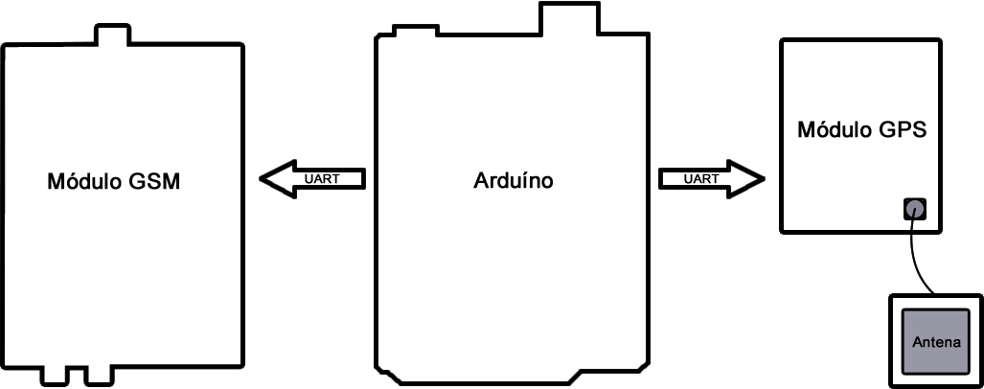

**Figura 1.**

# 2.2 Estrutura do software

O software do Arduino funciona em *loop*, onde o programa é executado infinitas vezes, caso não haja interrupções.

Dentro do *loop* foram incluídas funções a serem chamadas para executarem determinada rotina.

Existem duas funções principais no software mencionado, estas são responsáveis pelo reconhecimento e envio do SMS –GSM- e outra pela obtenção e passagem de dados de posição global – GPS – para a função anterior

A função GSM é responsável pelo reconhecimento do SMS e pelo envio do mesmo, caso seja necessário. Esta rotina é dependente de sinal de telefone móvel, pois necessita de sinal da operadora para receber e enviar tal mensagem. A mensagem é composta de um link para acesso ao site do Google Mapas, com a latitude e longitude passadas como parâmetro, como a seguir:

*http://maps.google.com.br/maps?q=[* ***PARÂMETRO*** *], [* ***PARÂMETRO*** *]*

Os parâmetros mostrados no link acima são obtidos através da função do GPS. A qual é estreitamente dependente da função GSM, na qual a função citada passa um requerimento para que os dados possam ser recolhidos e assim passadas – após uma conversão de dados – para a rotina GSM e assim realizar o envio da mensagem de texto para o número cadastrado no sistema.

O software conta com uma série de sub-rotinas, responsáveis por processos que vão desde a verificação de dados à limpeza. Para que o programa tenha efetividade e clareza em suas operações e venha empenhar o trabalho para o qual foi pensado e construído.

Como base de acompanhamento de planejamento lógico e de representatividade verídica, criamos um diagrama de blocos, para que o entendimento do funcionamento do mesmo. **(Figura 2.)**

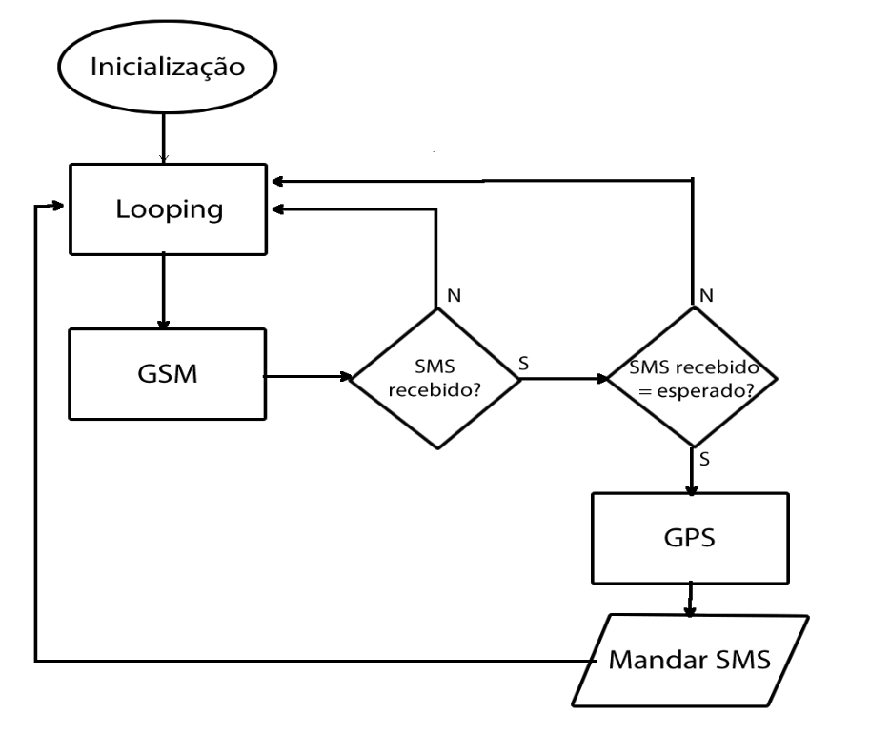

**Figura 2.**

# 3. Desenvolvimento do projeto

O protótipo foi desenvolvido usando uma placa Arduíno junto a dois módulos, sendo esses um módulo GSM/GPRS – usado para receber e mandar SMS – e um módulo GPS – usado para recolhimento de dados de posição global. Fora pensado em um recipiente para que seja feita a locação do projeto, visto que será implementada uma fonte externa recarregável.

Os equipamentos têm sido estudados de forma individual, para melhor entendimento de suas bibliotecas e aplicações especificas. Após essa etapa os componentes serão implementados para que funcionem como um só sistema como especificado.

**4. Resultados obtidos**

O projeto está em fase de testes finais, entretanto está obtendo um bom resultado tanto no software quanto no hardware, localizando o protótipo de um forma inteligente e rápida, por meio de apenas uma mensagem com o link do local onde o protótipo está.

# 5. Comentários finais

É de extrema importância o estudo de cada componente, e da linguagem abordada no ambiente de desenvolvimento do Arduíno. A dedicação e o interesse no desenvolvimento contam como parte do sucesso alcançado no projeto.

Para uma implementação futura no projeto, será feita uma página de web em que as pessoas terão acesso por meio de um cadastro, toda a vez que for mandada uma mensagem para o Arduíno, ele irá responder com o local por meio de mensagem e também por meio de internet, se a pessoa quiser ter acesso a todos os locais por onde o seu veículo passou é só ela entrar na página.

# Referências

Araújo, J. J. (2005) “Framework orientado a objetos para o desenvolvimento de automação predial”, Porto Alegre, PPGC da UFRGS, dissertação de mestrado apresentada à UFRGS.

Souza, A. R. et al (2011) “A placa Arduíno: uma opção de baixo custo para experiências de física assistidas pelo PC”, HTTP://www.scielo.br/pdf/v33n1/26.pdf, disponível em 14/05/2015, Revista Brasileira do Ensino de Física, v.33 n.1, 1702.

Silva, F. I. e Scherer, D. (2015) “Praxedes: Protótipo de um kit educacional de robótica baseado na plataforma Arduíno”, EAD e Tecnologias Digitais na Educação, v.1 n1, 44-56, disponível em 14/05/2015 em <http://www.periodicos.ufgd.edu.br/index.php/ead/article/veewFile/2654/1492>.